1. vaja
Kje je Kodu doma?
Da vstopiš v Kodujev svet na svojem računalniku, moraš najprej naložiti njegov program. Preneseš ga s spletnega naslova: http://www.kodugamelab.com/
in prenesi vse komponente, ki ti jih bo ob namestitvi predlagal program.
Zaženi Kodu in v glavnem meniju izberi New World (Novi svet).
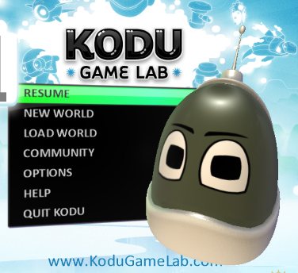
Raziskal boš nov program. Njegovo okolje in elemente, ki jih boš vstavil vanj. Program boš poimenoval in shranil.
 | Predmete lahko vstaviš kamorkoli želiš.  Za dodajanje predmetov, klikni na ikono Koduja spodaj.  Klikni na mesto kamor želiš vstaviti predmet,  nato iz menija izberi objekt, ki ga želiš dodati.
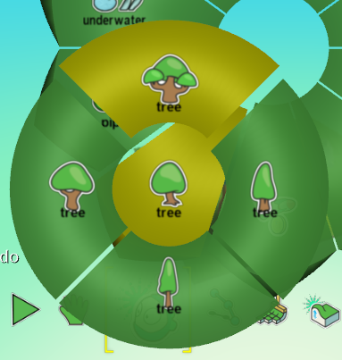 | Vstaviš lahko različna drevesa.

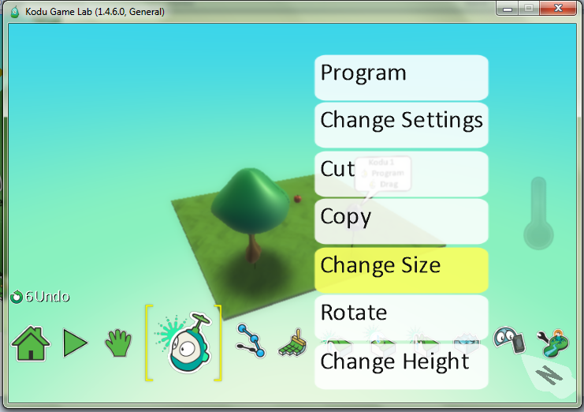 | Lastnosti vstavljenih predmetov lahko tudi spreminjaš.  Z desnim klikom na objekt se ti odpre seznam lastnosti. Klikni na želeno lastnost in spremeni nastavitve.  Kaj opaziš?
 | S klikom na hišico, spodaj levo, lahko shraniš izdelan svet.  Klikni nanjo in izberi Save my world. V oknu za shranjevanje lahko vneseš ime programa, avtorja ter opis.

Naloga:
- Odpri nov svet in vanj vstavi štiri različna drevesa.
- Enemu spremeni velikost.
- Dodaj 5 jabolk in enega Koduja.
- Ko narediš vse, nov svet shrani in v nastavitvah poimenuj izdelano nalogo Moj_prvi_svet, dodaj opis sveta ter ime in priimek avtorja.

